Задание для вакансии веб-программист.

Предлагаем Вашему вниманию несложное задание. Результат выполнения может быть продемонстрирован по anydesk или на ноутбуке при личном присутствии по адресу ТЦ Гранд Сити, Бутина 8а.

Отправлять код и другие результаты на почту не нужно. Необходима только демонстрация работы.

# Задание

Организация сотрудничает с транспортной компанией: ТК Деловые линии.

У каждой компании есть API для взаимодействия, которые можно найти в интернете.

Необходимо организовать небольшой сервис, который выводил бы стоимость доставки до населенного пункта.

Поведение сервиса:

1. Клиент вводит в форме город, до которого нужно доставить груз.

Для определенности положим, что точкой отправления всегда является город Чита. Объем груза 1 куб. м., вес 200 кг., 1 место.

1. Сервис предлагает в виде выпадающего списка населенные пункты. Клиент вводит только конечный город. Точка отправления - Чита.

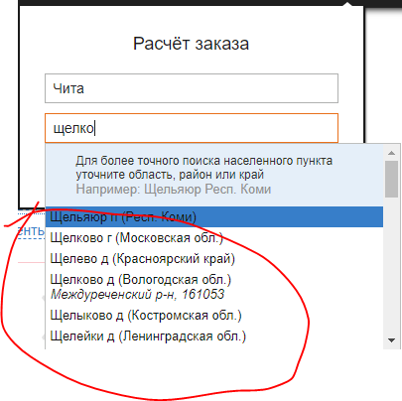

1. Клиент выбирает населенный пункт. В списке населенных пунктов предлагаются разные варианты городов, содержащих введенные буквенные сочетания.
2. Сервис рассчитывает разные варианты доставки.
3. После расчета вариантов доставки сервис выводит вычисления сразу по мере расчета в форму в следующем формате:

|  |  |  |  |
| --- | --- | --- | --- |
| Например, маршрут Чита-Москва | | | |
|  |  |  |  |
| **Прямые способы доставки** | | |  |
| ТК Деловые линии |  |  |  |
| Цена | 8563 р. |  |  |
| Срок | 7 дней |  |  |
| **Непрямые способы доставки** | | | |
| Нет |  |  |  |

**Инструменты:**

**Реализовать нужно с помощью MVC, ajax на платформе .Net.**